24.03.2020 Wtorek – Zakładamy hodowlę cebuli
1. Rozwiązywanie zagadek przez dzieci
- Wiosną pełno ich w ogródku,
Każdy płatki ma na czubku (kwiaty)

- Bohaterem tej zagadki jest przepiękny kwiatek
Popularny jest w Holandii – tam jest go dostatek.
Na dzień kobiet lubi pani dostać go od pana
O co pytam? Wiecie dzieci? Pewnie o…. (tulipana)

- Łzy z oczu wyciska
Kształt ma niczym kula
Zapewne ją jadłeś
To przecież ….. (cebula)
2. Przedstawienie dzieciom różnego rodzaju cebul
- Cebula dymka
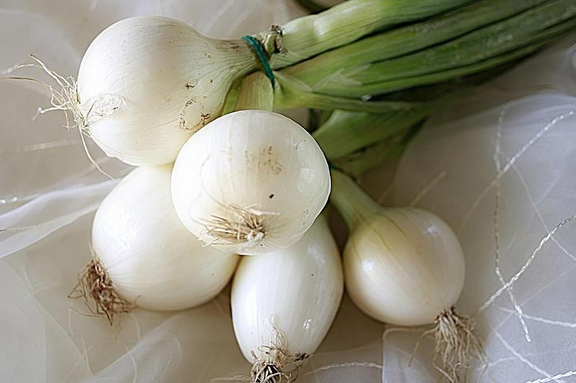
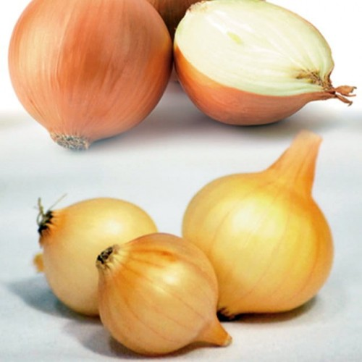

- Cebule kwiatowe
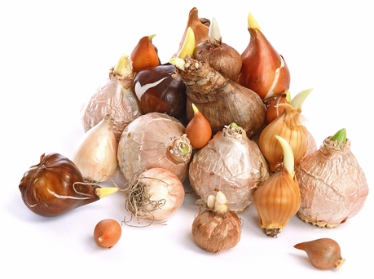
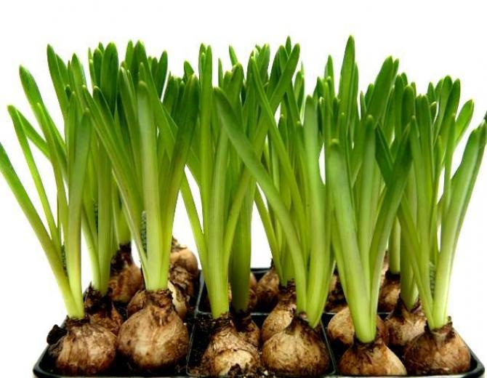

3. Poznajemy literę „C”
- Zanim pokażemy dzieciom znak graficzny litery poproście dzieci, aby wymieniły słowa na literkę „C”, np. cebula, cytryna, itp.
- Zaznajomienie ze znakiem graficznym „C” – ozdób i pokoloruj

